Nom, prénom :
Famille petit électroménager : fiche réponse

Objet étudié (fluoter l’objet que vous avez choisi) :
BOUILLOIRE - CAFETIERE - SENSEO - ASPIRATEUR - FER A REPASSER
Classer les objets de la famille du moins consommateur (consommation d’électricité annuelle) au plus consommateur (colorier la case de votre objet)
Parmi tous les objets des différentes familles, indiquer deux objets moins consommateurs et deux objets plus consommateurs (consommation d’électricité annuelle) que le vôtre.
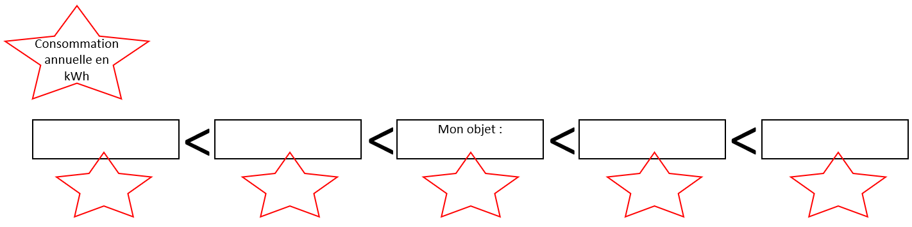
Consommation annuelle d’électricité de votre objet : ……………………….kWh/an
Retrouver cette valeur par le calcul à partir des autres informations de la carte :

Convertir la consommation annuelle d’électricité de votre objet en Joule.

Estimer la part (en %) de la consommation annuelle de votre objet dans un logement dont la consommation électrique mensuelle est de 390 kWh (consommation moyenne d’un foyer français).

Sachant qu’une tonne d’uranium permet d’obtenir 10 000 tep d’énergie primaire et que la transformation et le transport de cette énergie entraîne 61% de pertes, déterminer la masse d’uranium utilisé dans une centrale nucléaire pour couvrir la consommation annuelle de votre objet.

Proposer des conseils (au moins 1) aux utilisateurs de votre objet afin d’en limiter la consommation électrique.

Nom, prénom :
Famille gros électroménager : fiche réponse

Objet étudié (fluoter l’objet que vous avez choisi) :
SECHE LINGE A++ - FRIGO A++
Classer les objets de la famille du moins consommateur (consommation d’électricité annuelle) au plus consommateur (colorier la case de votre objet)
Parmi tous les objets des différentes familles, indiquer deux objets moins consommateurs et deux objets plus consommateurs (consommation d’électricité annuelle) que le vôtre.
Consommation annuelle d’électricité de votre objet : ……………………….kWh/an
Retrouver cette valeur par le calcul à partir des autres informations de la carte :

Convertir la consommation annuelle d’électricité de votre objet en Joule.

Estimer la part (en %) de la consommation annuelle de votre objet dans un logement dont la consommation électrique mensuelle est de 390 kWh (consommation moyenne d’un foyer français).

Sachant qu’une tonne d’uranium permet d’obtenir 10 000 tep d’énergie primaire et que la transformation et le transport de cette énergie entraîne 61% de pertes, déterminer la masse d’uranium utilisé dans une centrale nucléaire pour couvrir la consommation annuelle de votre objet.

Proposer des conseils (au moins 1) aux utilisateurs de votre objet afin d’en limiter la consommation électrique.

Nom, prénom :
Famille gros électroménager : fiche réponse

Objet étudié (fluoter l’objet que vous avez choisi) :
LAVE LINGE A++ - LAVE VAISSELLE A++ - LAVE VAISSELLE C
Classer les objets de la famille du moins consommateur (consommation d’électricité annuelle) au plus consommateur (colorier la case de votre objet)
Parmi tous les objets des différentes familles, indiquer deux objets moins consommateurs et deux objets plus consommateurs (consommation d’électricité annuelle) que le vôtre.
Consommation annuelle d’électricité de votre objet : ……………………….kWh/an
Calculer la puissance maximale de votre appareil (en W) :

Convertir la consommation annuelle d’électricité de votre objet en Joule.

Estimer la part (en %) de la consommation annuelle de votre objet dans un logement dont la consommation électrique mensuelle est de 390 kWh (consommation moyenne d’un foyer français).

Sachant qu’une tonne d’uranium permet d’obtenir 10 000 tep d’énergie primaire et que la transformation et le transport de cette énergie entraîne 61% de pertes, déterminer la masse d’uranium utilisé dans une centrale nucléaire pour couvrir la consommation annuelle de votre objet.

Proposer des conseils (au moins 1) aux utilisateurs de votre objet afin d’en limiter la consommation électrique.

Nom, prénom :
Famille télévision : fiche réponse

Objet étudié (fluoter l’objet que vous avez choisi) :
TUBE CATHODIQUE - LCD - PLASMA - LED
Classer les objets de la famille du moins consommateur (consommation d’électricité annuelle) au plus consommateur (colorier la case de votre objet)
Parmi tous les objets des différentes familles, indiquer deux objets moins consommateurs et deux objets plus consommateurs (consommation d’électricité annuelle) que le vôtre.
Consommation annuelle d’électricité de votre objet : ……………………….kWh/an
Retrouver cette valeur par le calcul à partir des autres informations de la carte :

Convertir la consommation annuelle d’électricité de votre objet en Joule.

Estimer la part (en %) de la consommation annuelle de votre objet dans un logement dont la consommation électrique mensuelle est de 390 kWh (consommation moyenne d’un foyer français).

Sachant qu’une tonne d’uranium permet d’obtenir 10 000 tep d’énergie primaire et que la transformation et le transport de cette énergie entraîne 61% de pertes, déterminer la masse d’uranium utilisé dans une centrale nucléaire pour couvrir la consommation annuelle de votre objet.

Proposer des conseils (au moins 1) aux utilisateurs de votre objet afin d’en limiter la consommation électrique.

Nom, prénom :
Famille multimédia : fiche réponse

Objet étudié (fluoter l’objet que vous avez choisi) :
CONSOLE DE JEU - CHAINE HIFI - ORDINATEUR PORTABLE - SMARTPHONE - TABLETTE
Classer les objets de la famille du moins consommateur (consommation d’électricité annuelle) au plus consommateur (colorier la case de votre objet)
Parmi tous les objets des différentes familles, indiquer deux objets moins consommateurs et deux objets plus consommateurs (consommation d’électricité annuelle) que le vôtre.
Consommation annuelle d’électricité de votre objet : ……………………….kWh/an
Retrouver cette valeur par le calcul à partir des autres informations de la carte :

Convertir la consommation annuelle d’électricité de votre objet en Joule.

Estimer la part (en %) de la consommation annuelle de votre objet dans un logement dont la consommation électrique mensuelle est de 390 kWh (consommation moyenne d’un foyer français).

Sachant qu’une tonne d’uranium permet d’obtenir 10 000 tep d’énergie primaire et que la transformation et le transport de cette énergie entraîne 61% de pertes, déterminer la masse d’uranium utilisé dans une centrale nucléaire pour couvrir la consommation annuelle de votre objet.

Proposer des conseils (au moins 1) aux utilisateurs de votre objet afin d’en limiter la consommation électrique.

